誠信教案 主題：廉潔選舉
「廉潔選舉」網站設計教案
日期 | 2021年9月22日 | 教節 | 1/2
科目 | 電腦 | 人數 | 35人
基本學力要求項目編號 | B-1-1 懂得使用電腦的操作系統；  B-1-3 能儲存、搜尋及讀取電腦內的檔案；  B-2-1 能正確使用不同的儲存設備存取資料。
教學目標 | 新知識  1. 認識澳門第七屆立法會選舉相關最新消息；  2. 認識參選本屆立法會的議員；  3. 認識不正當選舉的後果。  情意  1. 透過網頁設計，培養創意思維；  2. 跨學科知識彼此連結，增加學習的實用價值。  技能  1. 能夠田擷取有價值的資料；  2. 能夠針對主題進行網站創作。
已有知識 | 1. 網頁設計、編輯與修改的不同方法；  2. 各種網絡資源的綜合應用，例如插入圖片、多媒體、超連結和文字等……功能；  3. 網頁的發佈與共用；  4. 立法會的組成與成員的選拔機制。
重點 | 1. 應用已學知識進行網站的主題創作；  2. 常識與電腦科的跨科知識實踐。
難點 | 1. 擷取及時與實用資料的能力；  2. 運用跨學科知識，把常識知識透過電腦操作，製作出理想網站的能力；  3. 學生容易下載過期或非本澳（例如香港、台灣）的選舉情況或資料。
備註 | 1. 老師需要先安排學生個人Google帳號；  2. 學生電腦最好以Google作為首頁，以減少轉換頁面的動作；  3. 教室（電腦室）安裝電腦管理系統，如classroom management，方便教學管理；  4. 老師需要建立與學生共用的Google試算表，讓學生課後也能把成習成果貼張；  5. 建議老師先準備部分有關本次選舉的資料供學生參考，確保學生在擷取資料上的準確性。
*本教案由廉署“誠信教材顧問小組”成員制作，經本澳教育專家審閱

教學活動 | 進行細節及教學資源 | 時間
活動一：知識回顧
提問1. 網站設計有哪些實用功能？  提問2. 網站的建立有什麼實用價值？  提問3. 這次的網站比賽有什麼實用價值？ | 自由回答，回答正面、合理的學生可給予口頭讚賞或掌聲加以肯定。 | 5 mins
活動一：提供參考資料
老師：「澳門第七屆立法會選舉即將展開，作為一人個公民，投票是應有的義務。為了讓更多人認識有關這次選舉，今天我們嘗試建立一個介紹選舉活動的網頁，之後我們來一個比賽，看誰做出來的網站效果最好。」  老師：「小五常識中，大家都認識了澳門立法會的組成方法與成員分佈，但課堂上的內容或許會有他不充份的地方，大家可以參考以下網站資料，看看有沒有一些對你主題有幫助的地方。」  把相關連結派發給學生  2021年澳門立法會選舉官方網站  https://www.eal.gov.mo/zh_tw/law_2021.html  macaogcs 澳門特別行政區政府新聞局  https://www.youtube.com/channel/UCBnTEFGYuPGiljBKZ5Z_UQw  中華人民共和國澳門特別行政區基本法  https://bo.io.gov.mo/bo/i/1999/leibasica/index_cn.asp | 老師講授  解釋任務，讓學生明白學以致用，把知識應用在生活中的可行性，激活學習內容。同時透過班上比賽形式，提升製作時的積極性。  老師講授  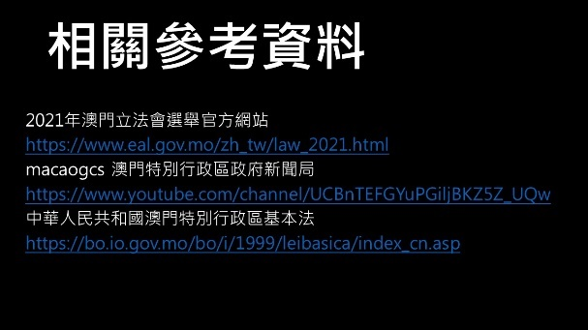  從實際情況學生過濾資訊的能力相對有限，為確保資料來源的正確性及時限性，建議老師可為學生提供適當的參考路徑，方便學生在整理過程中相關操作。 | 10 mins
活動二：自由創作
學生可以針對主題自由創作，網站需要附有圖片、文字介紹及影片三種基本功能。老師注意課堂紀律，並要提醒學生需要瀏覽的資料需與課堂內容相關，避免學非所用或淪為一種變相的自由上網、無所事事，影響學習氣氛（實況可參考下圖或附錄）。同時提醒學生可以家中繼續編寫和資料的「時效性」。  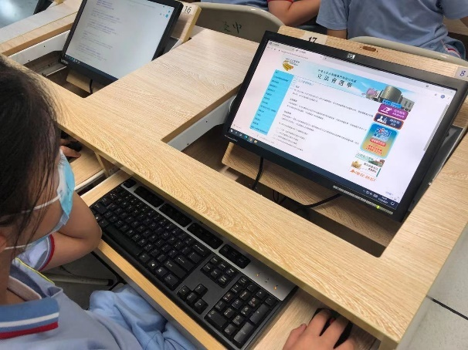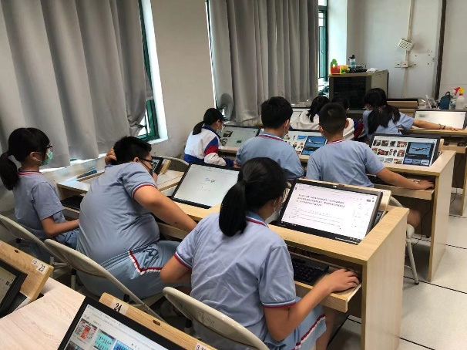  課堂實拍一 課堂實拍二 |  | 22 mins
活動三：小總結
提問1. 這次設計上跟之前學過的有什麼不一樣？  提問2. 最困難的地方有哪些？  提問3. 有什麼解決方法？ | 自由回答，回答正面、合理的學生可給予口頭讚賞或掌聲加以肯定。 | 3 mins

課題 | 成果分享
日期 | 2021年9月24日 | 教節 | 2/2
基本學力要求項目編號 | B-1-1 懂得使用電腦的操作系統；  B-1-3 能儲存、搜尋及讀取電腦內的檔案；  B-2-1 能正確使用不同的儲存設備存取資料。
教學目標 | 情意  1. 透過網頁設計，培養創意思維；  2. 與同儕分享學習成果，藉此彼此鼓勵，增長學習氣氛；  3. 反思良好的道德，如何為社會或生活帶來正面的影響與改變。  技能  1. 能夠發佈網頁；  2. 能夠設定網站面向的對象。
已有知識 | 1. 設計網頁不同功能的方法；  2. 不同元件的綜合應用；  3. 對網頁功能的編輯和修改。
重點 | 1. 把協作平台的學習成果進行發佈；  2. 與別人分享網頁，改善網頁功能。
難點 | 1. 發佈網頁的對象設定；  2. 網頁的編輯與修改。
備註 | 1. 老師需要先安排學生個人Google帳號；  2. 學生電腦最好以Google作為首頁，以減少轉換頁面的動作；  3. 教室（電腦室）安裝電腦管理系統，如classroom management，方便教學管理；  4. 老師先建立供全班共用的試算表，讓學生把成品連結在表上分享。

教學活動 | 進行細節及教學資源 | 時間
活動一：知識回顧
提問1. 今年是第幾屆立法會選舉？  提問2. 哪裡可以找到主題網站的相關資料？ | 自由回答，回答正面、合理的學生可給予口頭讚賞或掌聲加以肯定。從問題中再次間接提醒學生正視資料的正確性。 | 5 mins
活動一：網站修改
老師：「請大家注意資料的準確性，例如今年的屆別、選舉日期和參選議員，小心用了過期資料，然後作最後修改，完成後上傳到試算表上。」  學生在課堂上有10分鐘自由修改與發佈網站的時間，完成的學生需要把作品的網址上傳到試算表中。已完成的學生可以在試算中觀看其他同學作品，5分鐘後可把心得或想法與全班分享。  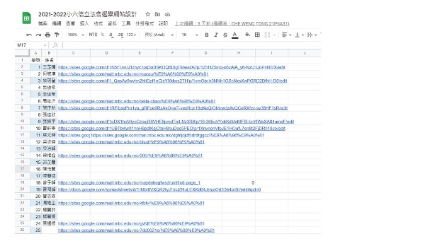 |  | 15 mins
活動二：作品分享
提問1. 哪些作品同學看過後值得推薦？  提問2. 網站要注意哪些元素？  提問3. 你（設計者）覺得你的網站對社會有什麼意義？  小總結  老師：「簡單的事情也可以產生重要意義，我們透過網站設計去宣揚正確的法律訊息，其實就是為大群建立良好的社會風氣。」 | 自由回答，提早完成的學生一般都會願觀看別人的作品，他們會提議觀看自己看過的作品，老師邀請被推薦的學生回答問題，或老師也可以「抽問」。提問3是這次教學活動的總結，讓學生反思學習成果對生活的實際意義，自己能透過學習為社會或人群帶來哪些改變，而設計者又是否能具備相關良好品德，從而推動文明或社會進步。 | 20 mins

